## Napelemek működése és alkalmazása

2008. december 17. szerda, 16:13 Kovács Csaba

[Nyomtatás](http://ekh.kando.hu/napelemek/17-napelemek-mukodese-es-alkalmazasa.html?tmpl=component&print=1&layout=default&page=)[PDF](http://ekh.kando.hu/napelemek/17-napelemek-mukodese-es-alkalmazasa.pdf)

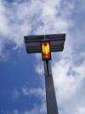A napelem egy olyan eszköz, amely a nap sugárzását elektromos árammá alakítja át a fényelektromos jelenség segítségével. A napelem teljesítménye függ annak típusától, méretétől, a sugárzás intenzitásától és a sugárzott fény hullámhosszától, valamint annak beesési szögétől.

1. **A Nap, mint energiaforrás:**

[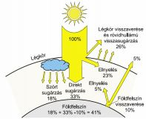](http://ekh.kando.hu/images/stories/menu/napelem/napelemek_mukodese_es_alkalmazasa/1.jpg)**1.1 A napsugárzás földi energiamérlege és a direkt szórás.** A megújuló energiaforrások közül a legstabilabb és ingyenes energiaforrásunk a napenergia. A sugárzásának intenzitása a Nap felszínén 6000˚C hőmérsékletnél 70000…80000kW/m². A Föld ennek az intenzitásnak a csak a töredékében részesül, amely átlagosan 1370W/ m² (napállandó). A Föld légkörén áthatoló sugárzás egy része elvész, így is csak szép napsütéses időben átlagosan 1000W/ m² energia lesz hasznos. Az 1. ábra szemlélteti, hogy mely tényezők miatt vész el a napsugárzás az adott felületet elérve.

 1. ábra: A napsugárzás eloszlása

[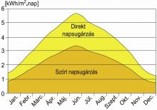](http://ekh.kando.hu/images/stories/menu/napelem/napelemek_mukodese_es_alkalmazasa/2.jpg)A Napból érkező energiát tekintjük 100%-nak. A Föld légkörét elérve a napsugárzás 23%-át a légköri gázok és a vendéganyagok elnyelik és hővé alakítják át, majd a másik 26%-át a légkör visszaveri. Tehát csak a földfelszínt összesen 51%-nyi napsugárzás éri, de ebből csak 33%-a direkt (közvetlen) sugárzás és 18% szórt sugárzás. A földfelszínt elérve a napsugárzás 10%-a visszaverődik, de itt is csak 5% elnyelődik és a megmaradó 5% a világűrbe távozik. A Napból érkező napsugárzás a földfelszínt elérve csak 49%-a lesz hasznos, ami a szórt és a direkt sugárzásból áll. A 2. ábra szemlélteti a szórt és direkt napsugárzás kW/m²/nap, éves havi átlagra bontva.

  2. ábra: Szórt és direkt sugárzás

Az ábrán látható, hogy nyári hónapok közül a júniusi hónapban a legintenzívebb a napsugárzás.

* 1. [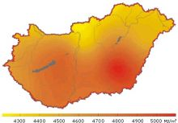](http://ekh.kando.hu/images/stories/menu/napelem/napelemek_mukodese_es_alkalmazasa/3.jpg)**Magyarország napsugárzása**

Global sugárzás alatt a Napból érkező közvetlen sugárzás valamint az égbolt minden részéről érkező szórt sugárzás összegét értjük. A 3. ábrán Magyarország napsugárzását látjuk.

1. ábra: Magyarország globol sugárzása

Mint látjuk, hogy a napsugárzást általában a MJ/ m² formában szokták megadni meteorológusok, de egy egyszerű számítással át lehet számolni W/ m²-be az alábbi módon:  
1 kWh/m²/nap = 3,6 MJ/m²/nap

Magyarországon a legtöbb besugárzás a Tiszántúl déli területein tapasztalható, viszonylag nagyobb még a sugárzás a Dunántúlon illetve az Alföld déli vidékein. Legkevesebb besugárzásban a nyugati határszél és az Északi-középhegység térsége részesül.

[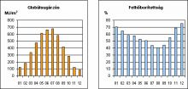](http://ekh.kando.hu/images/stories/menu/napelem/napelemek_mukodese_es_alkalmazasa/4.jpg)A besugárzás területi eloszlását két tényező határozza meg: a földrajzi szélesség, valamint a felhőzet mennyisége. Hazánk területén (az országon belül tapasztalható kis szélességkülönbség miatt) a felhőzet nagysága a besugárzás döntőbb tényezője, amelyet a 4 ábra szemléltet.

4. ábra: Magyarország Global sugárzása és felhőborítottsága

**1.3 Magyarország éves napsütéses óráinak száma**

Napfénytartamon azt az időtartamot értjük, ameddig a felszínt közvetlen sugárzás éri. A napfénytartamot befolyásoló tényezők a csillagászatilag lehetséges napfénytartam, a domborzat valamint a felhőzet - ez utóbbi a napsütést még a besugárzásnál is erősebben befolyásoljaMagyarországon legnaposabb a Duna-Tisza közének déli fele 2000 óra fölötti évi napsütéssel, legkevésbé napos területeink pedig az Alpokalja és az ország észak-keleti régiója, 1800 óránál is kevesebb évi napfényösszeggel.

Télen magasabb hegyvidékeink másfélszer annyi napfényes órában részesülnek, mint az alföldi területek, mivel télen gyakoriak az olyan inverziós helyzetek, amikor az alacsonyabban fekvő vidékeket megülő ködből magasabb hegyeink kiemelkednek, és zavartalan napsütésben részesülnek. Nyáron ellenben a hegységek borultabb, csapadékosabb időjárása miatt mindegy 10 százalékkal kevesebb a napsütéses órák száma az alacsonyabb fekvésű sík fekvésű területekhez viszonyítva.

[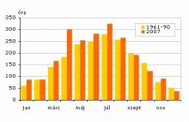](http://ekh.kando.hu/images/stories/menu/napelem/napelemek_mukodese_es_alkalmazasa/6.jpg)[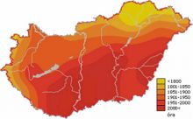](http://ekh.kando.hu/images/stories/menu/napelem/napelemek_mukodese_es_alkalmazasa/5.jpg)

5. ábra: Magyarország napsütéses óráinak száma

6. ábra: Magyarország napsütéses óráinak száma havi felbontásban

**1.4 Napsugárzás spektrális megoszlása**

[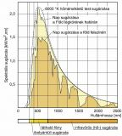](http://ekh.kando.hu/images/stories/menu/napelem/napelemek_mukodese_es_alkalmazasa/7.jpg)   
Fénynek nevezzük az elektromágneses sugárzásnak egy bizonyos tartományát, amelyből a 400–800 nm hullámhosszúságú az ember számára látható a következő színekben:  
• 400–420 nm – ibolya  
• 420–490 nm – kék,  
• 490–540 nm – zöld,  
• 540–640 nm – sárga,  
•640–800 nm – vörös  
• Felette „hősugárzás”

0,29-0,4 μm: ibolyántúli sugárzás, részaránya 9%  
0,4-0,75 μm: látható fény tartománya, részaránya 49%  
0,75 μm-től: nem látható infravörös (hő-) sugárzás, részaránya 42%

7. ábra: A napsugárzás spektrális megoszlása

**2. Napelemek**

A napelem egy olyan eszköz, amely a nap sugárzását elektromos árammá alakítja át a fényelektromos jelenség segítségével. A napelem teljesítménye függ annak típusától, méretétől, a sugárzás intenzitásától és a sugárzott fény hullámhosszától, valamint annak beesési szögétől.

**2.1 A napelemek működés**

Hogy megértsük a fotocellák működési elvét, meg kell ismernünk azok építő elemeit és a fény természetét. A szolár cellák két fajta anyagot tartalmaznak, ezeket gyakran p-típiusú és n-típusú félvezetőknek nevezzük. Bizonyos hullámhosszú fény képes a félvezető atomjainak ionizációjára, ezáltal a beeső fotonok többlet töltéshordozókat keltenek. A pozitív töltéshordozók (lyukak) a p-rétegben, míg a negatív töltéshordozók (elektronok) az n-rétegben lesznek többségben. A két ellentétes töltésű réteg töltéshordozói habár vonzzák egymást csak egy külső áramkörön keresztül áramolva képesek rekombinálódni, a köztük lévő potenciál lépcső miatt.

Egy fotoelektromos cella teljesítményét a következő három dolog határozza meg:

* a típusa és mérete
* a szolár cella anyaga
* a fény intenzitása
* a fény hullámhossza

A szimpla Si kristály alapú szolár cellák például nem képesek a napsugárzás energiájának 25 % - nál többet elektromos árammá alakítani, mivel az infravörös tartományban a fénynek nincs elég energiája, hogy ionizálja a félvezető atomjait. Polikristályos Si szolár cellák hatásfoka 20 % körüli, az amorf Si celláké 10 %.Egy tipikus Si kristály alapú szolár cella 1.5 W / 100 cm2 teljesítményt ad le 0.5 V DC feszültség és 3 A áram formájában teljes nyári napsütésnél (1000 W / m2). A leadott teljesítmény szinte egyenesen arányos a napsütés intenzitásával. Egy fontos tulajdonsága a szolár celláknak, hogy a cella feszültsége nem függ a méretétől, és nem befolyásolja a fény intenzitásának változása sem. Így a szolár cella áramerőssége szinte egyenes arányban van a cella méretével és a fény intenzitásával. Tehát a különböző napelemek összehasonlítására a áramerősség / felületegység (A / cm2) mérőszám ad felvilágosítást.A szolár cellákat sok különböző méretben és formában állítják elő, a felhasználási területnek megfelelően. A kisebb bélyeg méretűektől a néhány 10 centiméteresig. A cellák összekapcsolásával szolár modulokhoz jutunk. Ezekből a modulokból állítják elő a felhasználó számára a szolár rendszert. A napelemes rendszerek mérete egyebek közt függ a napsugárzás mennyiségétől, az elhelyezéstől és a felhasználói igényektől. A napelemes rendszer a szolár cellákon kívül tartalmazza még az elektromos csatlakozásokat, az illesztési eszközöket, teljesítmény szabályozókat, és az akkumulátorokat.   
  
**2.2 Napelem típusai és jellemzői**

[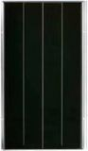](http://ekh.kando.hu/images/stories/menu/napelem/napelemek_mukodese_es_alkalmazasa/8.jpg)Alapvetően három fő típust különbözetünk meg, ezek az amorf kristályos napelem, mono- és polikristályos napelemeket különböztetünk meg. Ezeknek hatásfokuk és az előállítási költségük nagyon eltérő egymástól. A következőkben ismertetésre kerülnek a napelemek típusai.   
  
**2.2.1 Amorf napelem**

Ez a legelterjedtebb típus, mert olcsó az előállítási költsége. A hatásfoka 4-6% között van, ami alulmarad a többihez képest. Mivel kicsi a hatásfoka ezért jóval nagyobb felületet igényel az elhelyezése. Az amorf napelem a szórt fényt jobban hasznosítja, mint a közvetlen napfényt. Az élettartamuk csak 10év körül van.

8. ábra: Amorf típusú napelem

[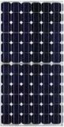](http://ekh.kando.hu/images/stories/menu/napelem/napelemek_mukodese_es_alkalmazasa/9.jpg)  
**2.2.2 Monokristályos napelem**

Ez a napelem a ma létező legjobb hatásfokkal bíró napelem, aminek hatásfoka 15-17% között van. A monokristályos napelem a közvetlen napfényt hasznosítja jobban, de a szórt napfényben már kevésbé tudja hasznosítani. Élettartama 30év körül van.

[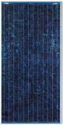](http://ekh.kando.hu/images/stories/menu/napelem/napelemek_mukodese_es_alkalmazasa/10.jpg)  9. ábra: Monokristályos napelem

**2.2.3 Polikristályos napelem**

Ennek a hatásfoka is már megközelíti a monokristályos napelemét, aminek hatásfoka 10-13% között van. Élettartama 25év körül van.

10. ábra: Polikristályos napelem

[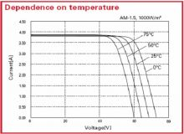](http://ekh.kando.hu/images/stories/menu/napelem/napelemek_mukodese_es_alkalmazasa/11.jpg)  
**2.3 A napelem hőfokfüggése**

A napelemek hőfokfüggése jelentős, így normális jelenség, hogy télen a rövid nappalok során, ha hideg van, de erősen süt a nap, többet termelnek, mint augusztusban.

11. ábra: Napelemek hőfokfüggése

**2.4 Inverterek főbb jellemzői:**

Invertereink szinuszos kimeneti jelalakjuknak és nagy indítóáram leadási képességüknek köszönhetően igen széleskörűen alkalmazhatóak a legkülönfélébb felhasználásokhoz. Kitűnő paramétereik (magas hatásfok, alacsony üresjárati áramfelvétel, sokrétű védelmi funkciók, alacsony tömeg, stb.) miatt az alább felsorolt területeken méltán népszerűek és közkedveltek. Farmokon, tanyákon, hétvégi házakban gyakran nem megoldott a hálózati 230V-os betáplálás, illetve a bevezetése a helyi áramszolgáltató által túl költséges lenne. Ilyenkor több megoldás is lehetséges. A legismertebb talán a benzin- vagy dízelüzemű aggregátor alkalmazása, amelynek, amellett hogy nagy zajkibocsátással rendelkezik, túl költséges az üzemeltetése. Előnye a nagy teljesítmény-leadási képesség (több kW is lehet). A másik kevesek által ismert környezetbarát alternatíva a 230V - 50Hz-es feszültség előállítása akkumulátorból egy inverter segítségével. Az akkumulátorok feltöltése történhet közvetlenül hálózatról egy hagyományos akkutöltő segítségével (pl. hétvégi házak, horgásztanyák esetében, [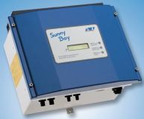](http://ekh.kando.hu/images/stories/menu/napelem/napelemek_mukodese_es_alkalmazasa/12a.jpg)természetesen más [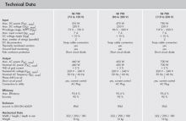](http://ekh.kando.hu/images/stories/menu/napelem/napelemek_mukodese_es_alkalmazasa/12b.jpg)helyszínen), illetve az alternatív energiák (szélenergia, napenergia, stb.) folyamatos és ingyenes felhasználásával. A kiválasztásnál gondoljunk arra, ha bővíteni szeretnénk a napelem rendszerünket, akkor ajánlott nagyobb teljesítményű invertert választani.

[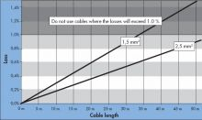](http://ekh.kando.hu/images/stories/menu/napelem/napelemek_mukodese_es_alkalmazasa/13.jpg) 12. ábra: Inverter gyári adatai

[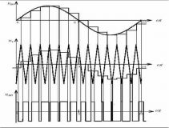](http://ekh.kando.hu/images/stories/menu/napelem/napelemek_mukodese_es_alkalmazasa/14.jpg)  
   
13. ábra: Inverter vesztesége vezetékek függvényében 14. ábra: Mintavételezett szinuszos

[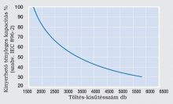](http://ekh.kando.hu/images/stories/menu/napelem/napelemek_mukodese_es_alkalmazasa/15.jpg)PWM vezérlés időfüggvénye

**2.5 Szolar akkumlátorok:**

Az akkumulátorok töltés-kisütés száma (kora) nagyon meghatározza a kapacitását. Az akkumulátorok teljes kapacitásának 75 %-át lehet ideális használatot tervezve felhasználni használatkor (kisütéskor).

15. ábra: Kinyerhető tényleges kapacitás a töltés-kisütések számában

SOC (State Of Charge) az akkumulátor aktuális töltöttségét jelzi. Fontos megjegyezni, hogy az SOC érték nem azonos a még rendelkezésre álló kapacitással. A rendelkezésre álló kapacitás még sok más egyéb tényező függvénye az SOC mellett. Az SOC és a névleges teljesítmény szorzata nyújt információt a maradék kapacitásról, ami még mindig nem fejezi ki pontosan a felhasználható maradék kapacitást, mivel nem számol például az akkumulátor elöregedésével stb. Ha az akkumulátor teljesen fel van töltve, az SOC értéke 100%, teljesen lemerülten az SOC 0%.

[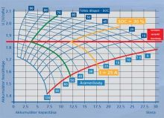](http://ekh.kando.hu/images/stories/menu/napelem/napelemek_mukodese_es_alkalmazasa/16.jpg)

16. ábra: SOC

[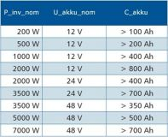](http://ekh.kando.hu/images/stories/menu/napelem/napelemek_mukodese_es_alkalmazasa/17.jpg)Ha egy akkumulátor fel van töltve, a töltés szabályozónak ezt tudni kell a túlterhelés okozta sérülés elkerülése miatt. Ugyanez igaz a lemerítés fázisára is, a töltés szabályozónak tudnia kell, hogy az akkumulátor közel került a lemerült állapothoz. Számos módszer létezik az akkumlátorok töltöttségének megállapítására, az egyik legelterjedtebb ezek közül a feszültség mérése. Az állandó feszültség érték a terhelés leválasztásánál napelemes rendszerekben gyakran nem megfelelő eljárás az alacsony kisütési áram miatt. Jobb megoldás, ha a töltő/kisütő áramot figyelembe vesszük a terhelés leválasztásánál. Még ez a módszer sem biztosítja a tökéletes terhelés leválasztást, ugyanis nem számol a külső hőmérséklettel, az akkumulátor életkorával, az egyéb külső körülményekkel. Csak egy pontosan kiszámított SOC érték mellett lehet az akkumulátorról biztonságosan leválasztani a terhelést.Az akkumulátor megfelelő méretezése garantálja, hogy az inverter ki tudja szolgálni a magas teljesítmény igényű fogyasztókat is. Néhány fogyasztó, mint például a hűtő, fagyasztó, szivattyú indításkor nagyon magas áramot vesz fel egy rövid ideg, ezen készülékek kiszolgálásához fontos a megfelelő inverter kiválasztása nagyon magas túlterhelési kapacitással. Az akkumulátort szintén megfelelően kell méretezni, hogy elegendő áramot szolgáltasson az inverter felé. A következő formulával méretezhetjük az akkumulátort: az akkumulátor kapacitása (C_akku) legalább ötszöröse, mint a névleges teljesítménye az inverternek (P_inv_nom [W]) osztva a névleges feszültségével az akkumulátornak (U_akku_nom [V]).

C_akku >= 5 * P_inv_nom / U_akku_nom

   
17. ábra: Akkumlátor kapacitása

**2.6 A napelem elhelyezése égtáj és dőlési szög alapján:**

A napelemeket nem mindegy, hogy milyen tájolás és dőlésszög szerint helyezzük el. Egy rosszul megválasztott beállítás miatt csökken a villamos energia előállításának mennyiség. Magyarországon déli tájolás és 40˚-os dőlési szöget szokás megadni. Az alábbi ábrán a napsugárzás-jövedelem csökkenése az elnyelő felület dőlésszöge és tájolása függvényében. A napelem táblákat úgy is helyezhetjük el, hogy egy napkövető rendszert építünk, ami követi a Nap mozgását és így jóval optimálisabb teljesítményt érhetünk. Ennek a napkövetős [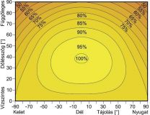](http://ekh.kando.hu/images/stories/menu/napelem/napelemek_mukodese_es_alkalmazasa/18.jpg)rendszernek a hátránya, hogy bonyolult automatizálási rendszer szükséges és megnöveli a napelem rendszer költségét.

18. ábra: Tájolás és a dőlésszög

**2.7 A napelemek hatásfokának számítása:**

A napelemek alapanyaguktól és technológiájuktól függően különböző hatásfokkal képesek villamos energiát termelni. A hatásfok kiszámítására a következő alapképletet használjuk.

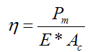  
Pm= fényelem által leadott maximális teljesítmény

E= napsugárzás energiája (W/m2)

Ac= napelem felülete (m2)

A hatásfokot a környezeti és a konstrukcióval összefüggő tényezők egyaránt befolyásolják. A környezeti tényezők közül a hőmérséklet a legfontosabb, de ide lehet sorolni a cella felületének tisztaságát és a megvilágítás erősségét is.

**2.8 A napenergia alkalmazásának gyakorlati formái:**

Napelemes energiarendszerek esetében beszélhetünk úgynevezett szigetüzemről, és esetlegesen hálózati visszatáplálásról, valamint ezek kombinációjáról.

**2.8.1 Sziget üzemű:**

[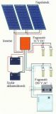](http://ekh.kando.hu/images/stories/menu/napelem/napelemek_mukodese_es_alkalmazasa/19.jpg)Szigetüzemről akkor beszélünk, ha a villamos energiát napelem modulokkal termeljük, és az energiát akkumulátorokban tároljuk. (Természetesen itt értendő a két elem közé bekötött töltő berendezés is). A fogyasztókat ennek segítségével elláthatjuk akár 12V, vagy 24 V egyenfeszültséggel. Amennyiben szükség van rá inverter segítségével akár ~230V feszültségű fogyasztókat is üzemeltethetünk. Jellemző megoldási módja a szigetüzemnek (például tanyák) villamosítása, melyek messze esnek a közcélú villamos energia hálózattól. Itt azonban fontos mérlegelni, hogy melyik rendszert érdemesebb telepíteni. A napelemes rendszert, vagy a közcélú hálózatot. Ezért összehasonlítandó a napelemes és a közcélú létesítési mód beruházási, illetve fenntartási költségei. 19. ábra: Szigetüzemű hálózat

**2.8.2 Hálózati visszatáplálás:**

[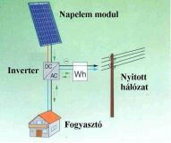](http://ekh.kando.hu/images/stories/menu/napelem/napelemek_mukodese_es_alkalmazasa/20.jpg)Hálózati visszatáplálásról akkor beszélünk, ha a napelemek által szolgáltatott feszültséget közvetlenül váltakozó feszültséggé alakítjuk át, így látjuk el a fogyasztókat. Amikor viszont nincs fogyasztás, akkor az arra alkalmas inverter segítségével a hálózatra táplálunk rá. Amennyiben a napelemek nem termelnek villamos energiát, természetesen azt a hálózatról vételezünk.A hálózati visszatáplálás jellemző formája az olyan családi házak, amelyek rendelkeznek már villamos hálózattal. Ha többlet energia termelődik, akkor azt vissza lehet táplálni a hálózatra, és erre a célra kialakított (kétirányú) speciális mérőóra számlálja. Az áramszolgáltatók 2003 óta kötelesek átvenni a zöldenergiát.

20. ábra: Hálózati visszatáplálás

[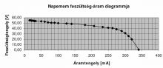](http://ekh.kando.hu/images/stories/menu/napelem/napelemek_mukodese_es_alkalmazasa/21.jpg)  
**2.9 Napelem karakterisztikái:**

A 21.ábra szemlélteti, hogy a feszültség növeléssel csak az áram fog csökkeni, amelynek következtében a teljesítmény kisebb lesz, de ugyan ez igaz fordítva is, ha nagyobb áramerősséget kívánunk elérni, akkor a feszültség lesz kicsi.

[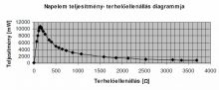](http://ekh.kando.hu/images/stories/menu/napelem/napelemek_mukodese_es_alkalmazasa/22.jpg)21. ábra: Napelem feszültség-áram diagramja

A 22. ábra pedig a terhelő ellenállás nagysága milyen hatással van napelemből kinyerhető teljesítményre. Minél kisebb a terhelő ellenállás, annál nagyobb a teljesítmény.

[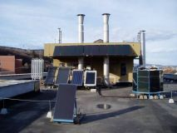](http://ekh.kando.hu/images/stories/menu/napelem/napelemek_mukodese_es_alkalmazasa/23.jpg)  
22. ábra: Napelem teljesítmény- terhelő ellenállás diagrammja

**3. Kandó Kálmán Főiskola napelem rendszerének bemutatása:**

23. ábra: Kandó Kálmán Főiskola napkollektoros rendszere

**3.1 A vizsgálat főbb szempontjai:**

- Degradáció meghatározása: Az amorf-szilícium napelemek gyártás utáni öregedéssel járó teljesítmény csökkenés vizsgálata.

- Az energiatermelési mutatók értékeinek meghatározása: Tényleges időjárási körülmények között (szennyeződés, felhő, köd stb.) a cellák energiatermelése nagymértékben eltér az ideálistól.  
- Szórt fény hatása az energiatermelésre: A környezeti tárgyak-, épületek elhelyezkedése, a felületük minősége, színe döntő hatással van a szórt fény mennyiségére, és ez által az energiatermelésre.  
- Üzemi hatásfok a tájolástól, dőlésszögtől, meteorológiai viszonyoktól függő meghatározása.

**3.2 Napelem típusok:**

Az EKH kutatóhely területén jelenleg a Dunasolar által gyártott DS40 típus napelemek találhatók. A rendszerben maximálisa 38db 40W-os névleges teljesítményű napelem cella alkalmazható.  
A DS40 napelem jellemző műszaki paraméterei:

|  |  |  |
| --- | --- | --- |
| Maximális súly | Felület | Méretek |
| 13.5 kg | 0.8 m2 | 635 mm x 1245 mm |

|  |  |  |  |  |
| --- | --- | --- | --- | --- |
| Névleges teljesítmény | Max. telj. esetén: feszültség | Max. telj. esetén: áramerősség | Üresjárási feszültség | Rövidzárási áram |
| Wp | Vmp | Imp (A) | Voc (V) | Isc (A) |
| 40 | 44,8 | 0,8 | 62.2 | 1.15 |
|  |  |  |  |  |

[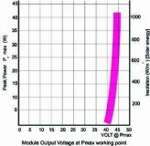](http://ekh.kando.hu/images/stories/menu/napelem/napelemek_mukodese_es_alkalmazasa/ds1.jpg) [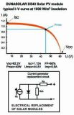](http://ekh.kando.hu/images/stories/menu/napelem/napelemek_mukodese_es_alkalmazasa/ds2.jpg)  
  
**3.3 A napelemes oktató panel bemutatása:**

[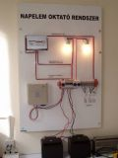](http://ekh.kando.hu/images/stories/menu/napelem/napelemek_mukodese_es_alkalmazasa/24.jpg)  
24. ábra: Napelemes oktató rendszer

[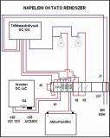](http://ekh.kando.hu/images/stories/menu/napelem/napelemek_mukodese_es_alkalmazasa/25.jpg)  
25. ábra: Napelemes oktató rendszer kapcsolása

A rendszer a karakterisztika meghatározásához úgy méri az egyes napelemcellákat, hogy egyenként egy reléállomás változtatható terhelést kapcsol rájuk. A változtatható terhelés jelen esetben egy MOS-FET tranzisztor. A számítógép a tranzisztort vezérli és rajta keresztül a vele összekapcsolt napelemcellát különböző munkapontokba kényszeríti, rögzítve az adatokat felveszi a cella karakterisztikáját.

 [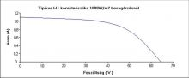](http://ekh.kando.hu/images/stories/menu/napelem/napelemek_mukodese_es_alkalmazasa/26.jpg)  
26. ábra: Tipikus U-I karakterisztika 1000W/m2 besugárzásnál

Az így végigjárt karakterisztikából a mérőprogram kiválasztja a munkapontot - a legnagyobb görbe alatti terület - és ezt az értéket letárolja. A mérési ciklus 2 percenként ismétlődik. A mért adatok mindig 1 db DS 40-es napelemcellára vonatkoznak. A rendszer fontos részét képezik a referenciamodulok, ezek mind déli tájolású 45°-os dőlésszögű napelemcellák (3. ábra). Ezekhez hasonlítjuk a különböző tájolású és dőlésszögű napelemcellák által termelt energiát. A referenciamodulok - a villamos paramétereik alapján - párba vannak válogatva a hozzájuk tartozó napelemecellákhoz (egyenkénti válogatással), Úgy hogy az esetleges gyártásból adódó teljesítménykülönbségeket, és evvel a mérési pontatlanságot minimálisra csökkentsük. A rendszer fontos része a hő és fényérzékelő szenzor, mely segítségével szerzünk pontos képet az időjárási viszonyokról. A mérés két telephelyen folyt, először a 2002-tól Dunasolár gyártelepén. Itt kb. 2éves időszakról van eredmény, majd a főiskola C épületének tetején folytatódott tovább a mérés 2004 novemberétől.

[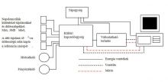](http://ekh.kando.hu/images/stories/menu/napelem/napelemek_mukodese_es_alkalmazasa/27.jpg)  
27. ábra:A mérőrendszer elvi kapcsolása

**3.4 Mérési eredmények:**

Állandó dőlésszög esetén:- 45˚-os dőlésszögű napelemcellák esetében a déli tájolású cellához képest a délnyugati és délkeleti cella teljesítménycsökkenése alig 5%-os, de a nyugati és keleti cella teljesítménycsökkenése sem éri el a 15%-ot.- ha 15˚-os dőlésszögű napelemcellákat vizsgálunk, akkor a teljesítménycsökkenés még kisebb értéket vesz fel.

[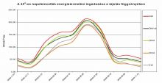](http://ekh.kando.hu/images/stories/menu/napelem/napelemek_mukodese_es_alkalmazasa/28.jpg)  
28. ábra: A 45 fokos napelemcellák energiatermelési ingadozása a tájolás függvényében

Állandó tájolás estén:- a referenciamodul midig a déli tájolású 45˚-os napelemcella- a legtöbb energiát a 30˚-os szögben elhelyezett cella termeli- a legsimább görbét a 60˚-os dőlésszögben elhelyezett cellától kapjuk

[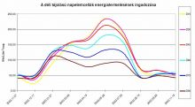](http://ekh.kando.hu/images/stories/menu/napelem/napelemek_mukodese_es_alkalmazasa/29.jpg)  
29. ábra: A déli tájolású napelemcellák energiatermelésének ingadozása

**4. Napelemek megtérülési idejének számítása**

Vizsgálataink jelen esetben kizárólag a napelemes modulok jövedelmezőségére irányulnak, hiszen a napkollektoros megoldások megtérülése eleve kedvezőbb és már a jelen feltételek mellett is versenyképes megoldást jelentenek. A napelemes beruházások megtérülési idejét vizsgálandó számítógépes modellt készítettünk, amely valós beruházási adatokra és az ad-vesz óra alapján történő elszámolásra épül. Az ad-vesz óra alapján történő elszámolás lényege, hogy a termelt energiát a tulajdonos annyiért adja át az elektromos szolgáltatónak amennyiért áramot vásárol tőle, de ennek fejében termelése nem érheti el fogyasztásának kétharmadát. Számításaink alapján a 2008 elejétől érvényes villamos energia fogyasztói árak mellett (44 Ft/kWh) 15%-os hatásfokú paneleket feltételezve a vizsgált legkisebb kapacitású napelemes egység (348 W)5 még 100 év alatt sem térül meg. Az általunk vizsgált legnagyobb kapacitású egység azonban, ipari villamos energia árakat és 15 évig folyamatosan 5%-al emelkedő áramár-emelkedést feltételezve (dinamikus ipari ár) már 18 év alatt megtérül. Sokkal kedvezőbb megtérülési időket kapunk, ha a napelemek kapacitását duplájára (30%-ra) növeljük6. Erre a technológiai fejlődés következtében 3-5 éves időtávon belül reális lehetőség is van. A változtatás következtében a kiskapacitású (348 W) beruházás is 25-13 éven belül megtérülhet támogatás nélkül. A nagyobb beruházások megtérülése pedig 10 év alá csökkenhet. Jelenleg azonban a napelemek hatékonysága 15% körüli, és várhatóan 25%-os az állami beruházási támogatás a lakosság részére. Ebben az esetben, ha az energia ára nem is növekszik, még csak max. 26 éves megtérülési időket tudunk elérni. Azonban, ha az energiaárak átlagosan 5%-os emelkedésével számolunk, a megtérülés lakossági fogyasztók esetében már 15 év, ipari fogyasztók esetében pedig 13 év. Amennyiben feltételezzük, hogy a technológiai fejlődés rövid idő alatt 30%-ra emeli a napelemek hatékonyságát, és az állami támogatás is 25%-os lesz, a napelemes beruházások már 10-16 év alatt megtérülhetnek. Figyelembe véve azt, hogy egyéb más megújulós beruházás, illetve nem megújulós energetikai beruházás is, ennél sokkal nagyobb mértékű beruházási támogatásban részesült, a 25%-os támogatás igen szolidnak mondható. A kedvezőtlen beruházás-gazdaságossági helyzet mellett másik komoly probléma az, hogy az emberekhez eljutó információ számos esetben nem állja meg a helyét. Így amikor a lelkes érdeklődő elszánja magát, hogy személyesen is megkeres egy napenergiával foglalkozó céget, a valós adatok csalódást okoznak számára a korábban hallott magasabb (nem reális) értékekkel szemben. Ezért a megújítható energiaforrások esetén – csakúgy, mint az élet többi területén is – nagyon fontos, hogy kritikusan kezeljük a kapott információt. Ez persze nem azt jelenti, hogy ne higgyünk senkinek, de mindenféleképp érdemes több céggel beszélni, több forrást is megvizsgálni mielőtt ténylegesen belevágunk egy-egy napenergiás beruházásba.

**5. Napelemek alkalmazása**

[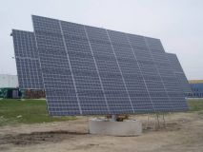](http://ekh.kando.hu/images/stories/menu/napelem/napelemek_mukodese_es_alkalmazasa/tesco-gyal-1.jpg)[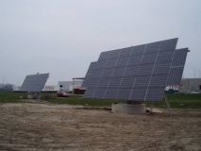](http://ekh.kando.hu/images/stories/menu/napelem/napelemek_mukodese_es_alkalmazasa/tesco-gyal-2.jpg)  
[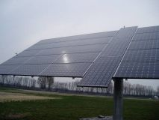](http://ekh.kando.hu/images/stories/menu/napelem/napelemek_mukodese_es_alkalmazasa/tesco-gyal-3.jpg)[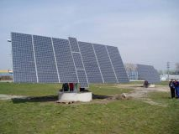](http://ekh.kando.hu/images/stories/menu/napelem/napelemek_mukodese_es_alkalmazasa/tesco-gyal-4.jpg)  
[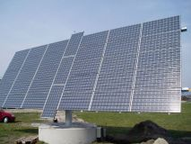](http://ekh.kando.hu/images/stories/menu/napelem/napelemek_mukodese_es_alkalmazasa/tesco-gyal-5.jpg)[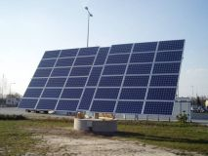](http://ekh.kando.hu/images/stories/menu/napelem/napelemek_mukodese_es_alkalmazasa/tesco-gyal-6.jpg)  
[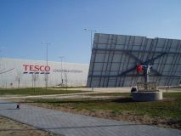](http://ekh.kando.hu/images/stories/menu/napelem/napelemek_mukodese_es_alkalmazasa/tesco-gyal-7.jpg)  
[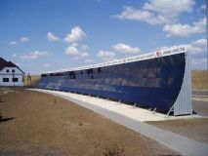](http://ekh.kando.hu/images/stories/menu/napelem/napelemek_mukodese_es_alkalmazasa/mol.jpg)[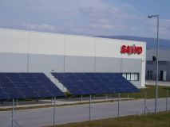](http://ekh.kando.hu/images/stories/menu/napelem/napelemek_mukodese_es_alkalmazasa/sanyo.jpg)  
[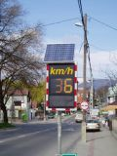](http://ekh.kando.hu/images/stories/menu/napelem/napelemek_mukodese_es_alkalmazasa/sebessegmero.jpg)[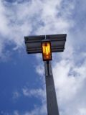](http://ekh.kando.hu/images/stories/menu/napelem/napelemek_mukodese_es_alkalmazasa/vilagitas.jpg)

**Felhasznált irodalom:**

[www.proenergy.extra.hu](http://www.proenergy.extra.hu)  
[www.epiteszforum.hu/](http://www.epiteszforum.hu/)  
[www.oth.gov.hu/](http://www.oth.gov.hu/)  
[www.met.hu](http://www.met.hu)  
[www.geo.hu](http://www.geo.hu)  
[www.naplopo.hu](http://www.naplopo.hu)  
[www.ekh.kando.hu](http://www.ekh.kando.hu)  
[hu.wikipedia.org/wiki/WikiWiki](http://hu.wikipedia.org/wiki/WikiWiki)  
[www.acrux.hu/](http://www.acrux.hu/)  
[www.foek.hu/](http://www.foek.hu/)  
[napkollektor.infokozpont.com/](http://napkollektor.infokozpont.com/)  
[okopont.hu/](http://okopont.hu/)  
[www.solarkollektor.hu/](http://www.solarkollektor.hu/)